**OBEC ZDÍKOV**

**Obecně závazná vyhláška**

**obce Zdíkov**

**č. 3/2018**

**kterou se stanovují pravidla pro pohyb psů na veřejném prostranství v obci Zdíkov**

Zastupitelstvo obce Zdíkov se na svém zasedání konaném dne 17. 12. 2018 usnesením č. ZOII17122018-9 usneslo vydat na základě ust. § 24 odst. 2 zákona č. 246/1992 Sb., na ochranu zvířat proti týrání, ve znění pozdějších předpisů, a v souladu s ust. § 10 písm. d), § 35 a § 84 odst. 2) písm. h) zákona č. 128/2000 Sb., o obcích (obecní zřízení), ve znění pozdějších předpisů, tuto obecně závaznou vyhlášku:

**Čl. 1**

**Pravidla pro pohyb psů na veřejném prostranství**

1. Stanovují se následující pravidla pro pohyb psů na veřejném prostranství[1]1) v obci:
2. na veřejných prostranstvích v obci, vyznačených v příloze k této obecně závazné vyhlášce, je možný pohyb psů pouze„na vodítku“
3. na veřejných prostranstvích v obci, vyznačených v příloze k této obecně závazné vyhlášce, se zakazuje výcvik psů
4. Splnění povinností stanovených v odst. 1 zajišťuje fyzická osoba, která má psa   
   na veřejném prostranství pod kontrolou či dohledem[2]2).

**Čl. 2**

**Zrušovací ustanovení**

Touto obecně závaznou vyhláškou se ruší obecně závazná vyhláška obce Zdíkov č. 1/2005 o pravidlech pro pohyb psů na veřejném prostranství a zabezpečení veřejného pořádku a čistoty na území Obce Zdíkov, ze dne 18. 3. 2005.

**Čl. 3**

**Účinnost**

Tato obecně závazná vyhláška nabývá účinnosti 15. dnem po dni jejího vyhlášení.

##### 

……………. ………………

Iva Loziášová Mgr. Roman Šebánek

místostarostka obce starosta obce

Vyvěšeno na úřední desce dne:

Sejmuto z úřední desky dne:

**Příloha k obecně závazné vyhlášce obce Zdíkov č. 3/2018, kterou se stanovují pravidla pro pohyb psů na veřejném prostranství v obci Zdíkov:**

Výčet veřejných prostranství v obci, na nichž se uplatňuje regulace dle ust. čl. 1 písm. a) a b) obecně závazné vyhlášky obce:

* **prostranství před obchodním střediskem, domem služeb a Hotelem Bohemia (**p. č. 4/5, 4/35,4/29,4/34,4/36)
* **prostranství mezi kinem a č. p. 42 Zdíkov (**p. č. 4/1,1/27)
* **areál Ostrov Zdíkov, včetně prostranství pod hasičskou zbrojnicí Zdíkov**
* **komunikace mezi Zámkem a penzionem U Ratajů (**p. č. 296, 308/6, 308/2, 1023/2)
* **prostranství před obecním úřadem**
* **místní komunikace v majetku obce včetně chodníků a všech parkovacích ploch**
* **neoplocené zatravněné plochy v obytné části Zdíkova - mezi bytovými domy (**p. č. 22/2, 27/1, 27/8, 20/6, 36/19, 36/44, 36/6, 7/5, 37/1, 36/23, 36/15,295/2)
* **prostranství autobusového nádraží ve Zdíkově (**p. č. 125/5)
* **prostor před restaurací Zlatá koruna (**p. č. 4/24, 4/17)
* **pás zeleně mezi OÚ a penzionem U Šebestů** (p.č. 1106)
* **prostor zeleně** (p. č. 20/7)

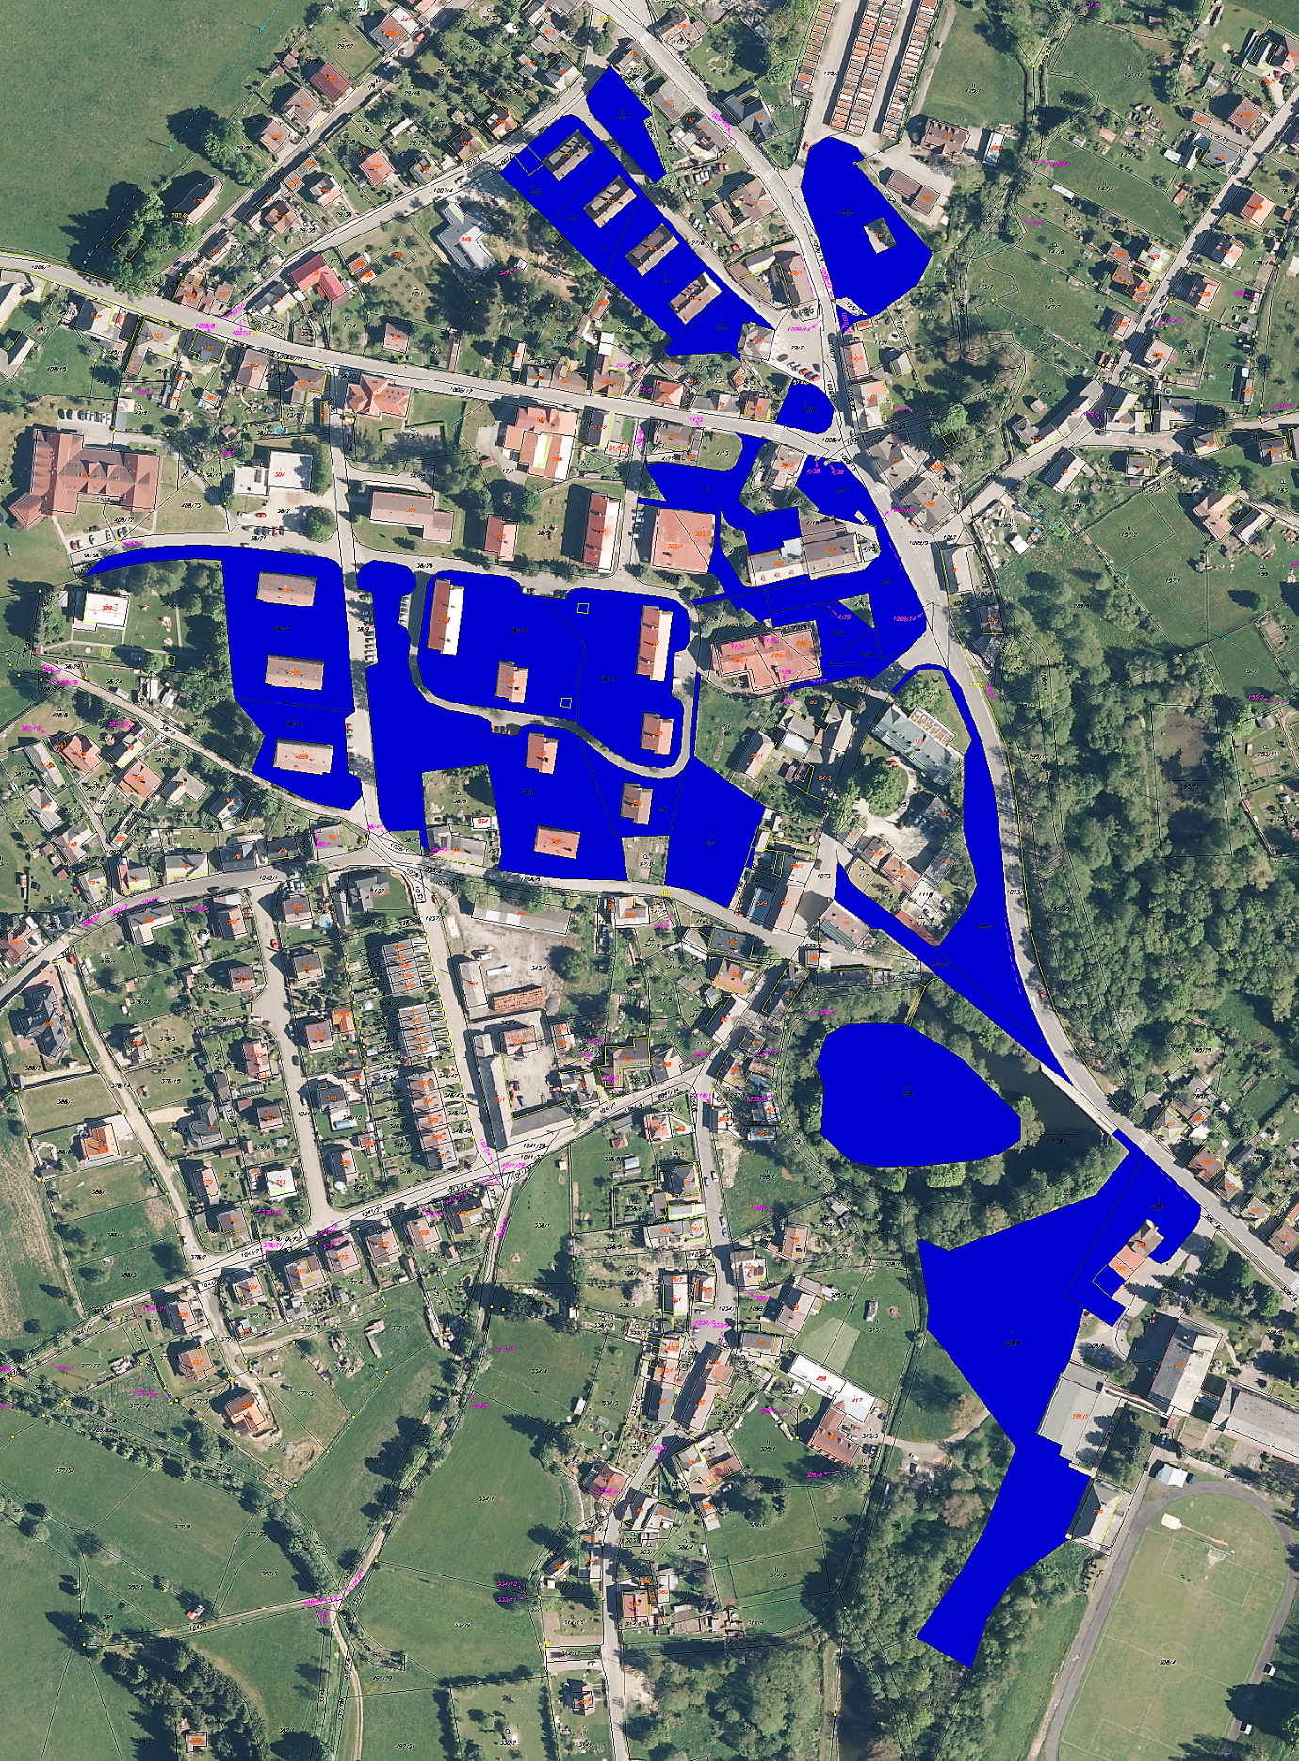

1. 1) § 34 zákona č. 128/2000 Sb., o obcích (obecní zřízení), ve znění pozdějších předpisů.
2. 2) Fyzickou osobou se rozumí např. chovatel psa, jeho vlastník či doprovázející osoba.